
Podklady pro ZD

1. Název veřejné zakázky:

„II/169 Radešov - Rejštejn, rekonstrukce“

2. Identifikační údaje zadavatele
Správa a údržba silnic Plzeňského kraje, p.o. (dále jen „SÚSPK“ nebo „zadavatel“)
zapsaná v obchodním rejstříku pod sp. zn.: Pr 737 vedenou u Krajského soudu v Plzni
se sídlem: Koterovská 462/162, Koterov, 326 00 Plzeň
IČO: 72053119 DIČ: CZ72053119
statutární orgán: Ing. Miroslav Doležal, generální ředitel
datová schránka: qbep485
tel.: +420 377 172 101, e-mail: posta@suspk.eu

3. Předmět veřejné zakázky
- Předmětem plnění veřejné zakázky je:
- vypracování projektové dokumentace pro stavební řízení (DSP)
- vypracování projektové dokumentace pro provádění stavby (PDPS)
- zajištění související IČ a zajištění pravomocného rozhodnutí o povolení stavby (stavebního povolení)
- zpracování neoceněného soupisu prací vč. výkazu výměr a samostatného oceněného soupisu prací vč. výkazu výměr
(dále jen „dílo“)
- Klasifikace předmětu dle CPV: 71240000-2 - Architektonické, technické a plánovací služby

4. Stručný popis předmětu a cíle realizace veřejné zakázky
  - Místo stavby: úsek silnice II/169 od křižovatky v Radešově (kř. Kašperské hory a Rejštejn) na začátek zástavby města Rejštejn

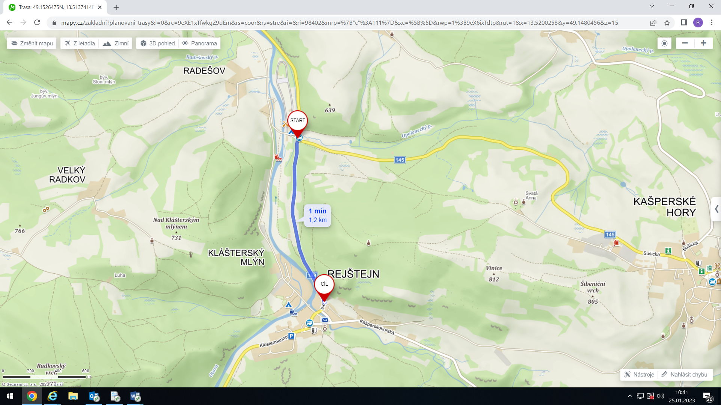
  - Předmětem projektu je rozšíření průjezdního profilu v obloucích, zajištění přilehlých skal, odvodnění komunikace, oprava či výměna propustků, stabilizace pravého okraje vozovky, doplnění chybějících svodidel, směrových sloupků a obnova vodorovného značení.
Začátek úseku je na hranici křižovatky v Radešově, konec úpravy je na začátku obce Rejštejn u domu č.p. 81. Celková délka úpravy je cca 1,2 km.

  - Podkladem pro návrh rekonstrukce komunikace bude:
- Projektová dokumentace pro vydání územního rozhodnutí „II/169 Radešov - Rejštejn, rekonstrukce“, zpracovaná společností SG Geotechnika a.s., Geologická 988/4, 152 00 Praha 5 pod č. zakázky 21.0101.262Z24 z měsíce 11/2021
- Rozhodnutí o umístění stavby „II/169 Radešov - Rejštejn, rekonstrukce“ vydané Městským úřadem Kašperské Hory, stavebním úřadem, č.j. 03068/2022/SU ze dne 09. 01. 2023

  - Dokumentace DSP v počtu 4 pare v tištěné a 1-krát CD v elektronické podobě ve formátu .pdf a .dwg, bude zpracována v souladu s přílohou 5 vyhlášky Ministerstva dopravy č. 146/2008 Sb., o rozsahu a obsahu projektové dokumentace dopravních staveb, v souladu se zákonem č.183/2006 Sb., o územním plánování a stavebním řádu a v souladu s pokyny objednatele, a tak, aby bylo možné na jejím základě vydat rozhodnutí o povolení stavby (stavební povolení).

  - Dokumentace DSP bude obsahovat katastrální mapu a zanesení budoucí stavby do této mapy s přesným vyznačením geodetických bodů a značek v obvodu stavby včetně parcelních čísel dotčených pozemků. Vypracování záborového elaborátu formou tabulky rozděleného na trvale a dočasně dotčené pozemky stavbou, s uvedením katastrálního území, čísla parcely, výměry, druhu pozemku, způsobu využití pozemku, čísla LV, vlastníka. Dále vypracování přehledu sousedních pozemků, které mají společnou hranici s pozemky dotčených stavbou. Zhotovitel je povinen dodržet zábor pozemků z DÚR.

  - V rámci průzkumných prací pro zpracování PD – DSP bude na náklady zhotovitele PD zajištěno a provedeno:
- geodetické zaměření
- ověření a vytýčení inž. sítí
- geologická dokumentace sond vč. provedení jádrových vrtů (min. 3 ks) v délce 10 m a laboratorního rozboru zemin
- geofyzikální průzkum ve 3 podélných a 6 příčných profilech v závislosti na rozsah stavby
- statické návrhy opěrné pilotové stěny a zárubních zdí
- dendrologický průzkum

  - Smluvní vztahy pro stavební řízení s vlastníky pozemků dotčených stavbou zajistí zhotovitel v součinnosti s objednatelem, kdy objednatel poskytne zhotoviteli návrhy smluv vypracované na základě záborového elaborátu, nebude-li dohodnuto jinak.

  - Zhotovitel zajistí vydání pravomocného rozhodnutí o povolení stavby (stavebního povolení) a souvisejících povolení, vyjádření, stanovisek a souhlasů (např.: povolení kácení, souhlas s dočasným/trvalým odnětím PUPFL), na základě plné moci, kterou mu objednatel udělí pro výkon IČ.

  - Dokumentace PDPS v počtu 6 pare v tištěné a 1-krát CD v elektronické podobě ve formátu .pdf a .dwg bude zpracována v souladu s přílohou 6 vyhlášky Ministerstva dopravy č. 146/2008 Sb., o rozsahu a obsahu projektové dokumentace dopravních staveb a dle vyhlášky Ministerstva pro místní rozvoj č. 169/2016 Sb., o stanovení rozsahu dokumentace veřejné zakázky na stavební práce a soupisu stavebních prací, dodávek a služeb s výkazem výměr, vyprecizované pro skutečnou realizaci stavby a v souladu s případnými podmínkami vyplývajících z vydaných rozhodnutí o povolení stavby, se soupisem prací a výkazem výměr.

  - Součástí PDPS bude rovněž dopravně inženýrské opatření pro provádění stavby (DIO), návrh místní úpravy provozu na předmětné pozemní komunikaci, povodňový anebo havarijní plán je-li relevantní k předmětu díla.

  - Při zpracování dokumentace bude uchazeč svolávat jednání týkající se zpracování dokumentace popřípadě projednání vzniklé problematiky za účasti zejména objednatele, Policie ČR, MěÚ - odbor dopravy a představitelů dotčených orgánů a subjektů.

  - Projektová dokumentace bude v členění dle požadavků objednatele.

  - Objednatel si vyhrazuje právo na vyzvání předložit dodavatelem rozpracovanou projektovou dokumentaci k posouzení.

  - Projektová dokumentace musí volit optimální řešení jak z hlediska technického, tak ekonomického.

  - Dokumentace bude obsahovat ZOV včetně postupu výstavby.

  - Součástí dokumentace budou podmínky pro zachování bezpečnosti a ochrany zdraví při práci zpracované oprávněnou osobou (koordinátor BOZP v souladu se zákonem č. 309/2006 Sb. a Nařízení vlády č.591/2006 Sb.).

  - Rozsah a obsah dokumentace bude zpracován v souladu s TP, ČSN a vyhl. 146/2008 Sb. a dále podle zákona č. 137/2006 Sb. o veřejných zakázkách.

5. Termín a místo plnění
- Termín pro předání DSP v jednom vyhotovení před projednáním: do 30. 11. 2024.

- Termín pro předání pravomocného rozhodnutí o povolení stavby a zbylého počtu pare DSP (zbylý počet pare v tištěné a 1-krát CD v elektronické podobě ve formátu .pdf a .dwg): do 31.7.2025

- Termín pro předání zpracovaného neoceněného soupisu prací vč. výkazu výměr a samostatného oceněného soupisu prací vč. výkazu výměr: do 3 měsíců po nabytí právní moci stavebního povolení.

- Termíny plnění uvedené v tomto článku jsou termíny nejzazší. Zhotovitel je oprávněn předat dílo i před uplynutím sjednaného termínu.

- Místo předání díla: Správa a údržba silnic Plzeňského kraje, p.o., Koterovská 162, 326 00 Plzeň.

Přílohy
Návrh smlouvy
PD ve stupni DUR
územní rozhodnutí

